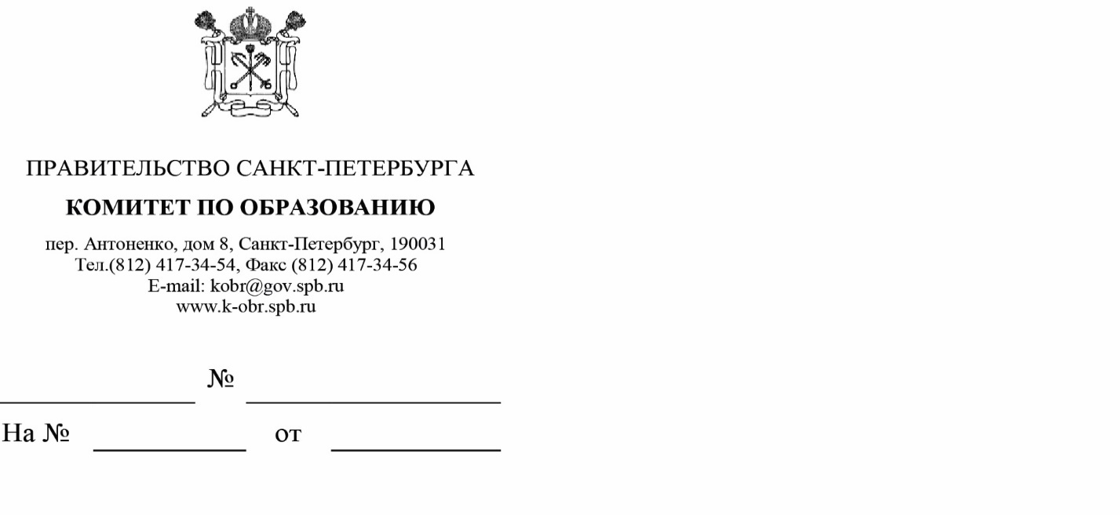
Заместителям глав администраций районов
Санкт-Петербурга,
курирующим вопросы образования

Руководителям общеобразовательных учреждений, находящихся
в ведении Комитета
по образованию

Руководителям учреждений дополнительного образования детей, находящихся в ведении Комитета по образованию

О проведении Всероссийской
просветительской акции
«Экологический диктант»

Уважаемые руководители!

В дополнение к ранее направленному письму от 01.10.2020 № 03-15-1710/20-0-5
о проведении Всероссийской просветительской акции «Экологический диктант»
(далее – Экодиктант) в Российской Федерации 15-16 ноября 2020 года Комитет
по образованию направляет инструкцию по проведению Экодиктанта в образовательных учреждениях.

Приложение: на 2 л. в 1 экз.

С уважением,
временно исполняющий обязанности
заместителя председателя Комитета А.В. Грубская

Глыбовская О.В.,
(812) 576-18-76
Приложение
к письму Комитета по образованию
от _____________ № ____________

Инструкция по проведению Экодиктанта

- Экодиктант проводится на территории Российской Федерации 15-16 ноября
2020 года. Время, удобное для начала Экодиктанта, определяется руководителем образовательного учреждения (далее – ОУ), на базе которого организована закрытая оффлайн-площадка*.
- При проведении Экодиктанта учитываются санитарно-эпидемиологические правила СП 3.1/2.4.3598-20 «Санитарно-эпидемиологические требования к устройству, содержанию и организации работы образовательных организаций и других объектов социальной инфраструктуры для детей и молодежи в условиях распространения новой коронавирусной инфекции (COVID-19)».
- 13-14.11.2020 в региональный Организационный комитет Санкт-Петербурга (далее – Оргкомитет Санкт-Петербурга) от Федерального организационного комитета поступят бланки для ответов участников Экодиктанта, видеоинструкции, формы для сбора персональных данных, которые будут незамедлительно размещены в папке
«Экодиктант 15-16.11.2020» по ссылке https://yadi.sk/d/obfIFPydnEJzhw?w=1.
- Прохождение Экодиктанта участниками осуществляется в течение 60 минут, включая 15 минут на вводный инструктаж (возможна демонстрация видеоинструкции
или чтение текста вводного инструктажа ответственным за проведение Экодиктанта
в ОУ) и 45 минут на выполнение заданий Экодиктанта (возможна демонстрация видеоролика, на котором вопросы Экодиктанта зачитывают известные деятели науки
и культуры, или озвучивание вопросов через равные промежутки времени ответственным за проведение Экодиктанта в ОУ).
- Ответственность за предотвращение до начала мероприятия распространения информации, касающейся содержания вопросов Экодиктанта, возлагается
на руководителя ОУ, а также на лицо, назначенное руководителем ответственным
за проведение Экодиктанта в ОУ.
- Участники отвечают на вопросы Экодиктанта письменно, отмечая галочкой
или любым другим знаком правильные варианты ответов на бланке для написания Экодиктанта. Задания будут содержать 25 вопросов с вариантами ответов на них. Участники должны отвечать на вопросы Экодиктанта самостоятельно, без посторонней помощи и без использования внешних источников информации. В обязанности ответственного за проведение Экодиктанта в ОУ входит контроль за соблюдением самостоятельного выполнения заданий участниками, а также за таймингом диктанта.
- После завершения Экодиктанта участники сдают заполненные бланки ответственному за проведение Экодиктанта в ОУ для их последующей проверки после 18.11.2020. Срок хранения заполненных бланков составляет 1 год.
- После 18.11.2020 Федеральным организационным комитетом будут переданы Ключи (верные ответы на вопросы Экодиктанта) в Оргкомитет Санкт-Петербурга
для дальнейшей передачи в ОУ.
- Проверка результатов прохождения участниками Экодиктанта на оффлайн-площадке осуществляется лицами, уполномоченными руководителем ОУ. Проверка осуществляется на основании Ключей с ответами на вопросы Экодиктанта, полученными образовательными учреждениями после 18.11.2020. Сданные на проверку бланки
не рецензируются и не возвращаются участникам Экодиктанта. Апелляция
не предусмотрена.
- Ответственность за корректное заполнение бланка для написания Экодиктанта несёт участник Экодиктанта. В случае некорректного заполнения бланка результаты участника аннулируются. Решение об аннулировании результатов участника принимают лица, уполномоченные осуществлять проверку результатов написания Экодиктанта
в данном ОУ. Аннулированные бланки подлежат хранению у руководителя оффлайн-площадки в течение одного года.
- Ответственным за проверку результатов написания Экодиктанта необходимо
не позднее 23.11.2020 внести данные о результатах написания через закрытую часть портала Экодиктант.рус (технический пароль выдаётся Федеральным организационным комитетом Оргкомитету Санкт-Петербурга. Оргкомитет Санкт-Петербурга направляет технический пароль в образовательные учреждения, принявшие участие в Экодиктанте).
- Обучающиеся, сотрудники ОУ, не имеющие возможности принять участие
в Экодиктанте на оффлайн-площадке, а также родители могут принять участие в диктанте, зарегистрировавшись на официальном Портале экодиктант.рус. В настоящее время регистрация на Портале экодиктант.рус открыта.
- Для участников, набравших 16 и более баллов из 25 возможных присваивается статус Победителя Экодиктанта, остальным (набравшим менее 16 баллов) присваивается статус Участника Экодиктанта.
- По результатам проведения Экодиктанта образовательное учреждение
не позднее 30.11.2020 направляет в Оргкомитет Санкт-Петербурга по адресу электронной почты chernova.ei@kobr.gov.spb.ru отчет о результатах проведения Экодиктанта
по приложенной форме:

Отчет оффлайн-площадки о результатах проведения Экодиктанта

1. | Численность участников, прошедших Экодиктант на площадке
2. | Численность участников, получивших статус победителей Экодиктанта
2.1. | - численность участников, набравших 25 баллов
2.2. | - численность участников, набравших 24 балла
2.3. | - численность участников, набравших 23 балла
3. | Численность участников, получивших статус участников Экодиктанта
Дополнительная информация (предоставляется при наличии)
4. | Фото- и/или видеоматериалы о ходе прохождения Экодиктанта на площадке (направляются архивированным файлом с отчетом) | да / нет

* закрытая оффлайн-площадка – для обучающихся школ (12 лет и старше), студентов ссузов и вузов, сотрудников предприятий и организаций.

